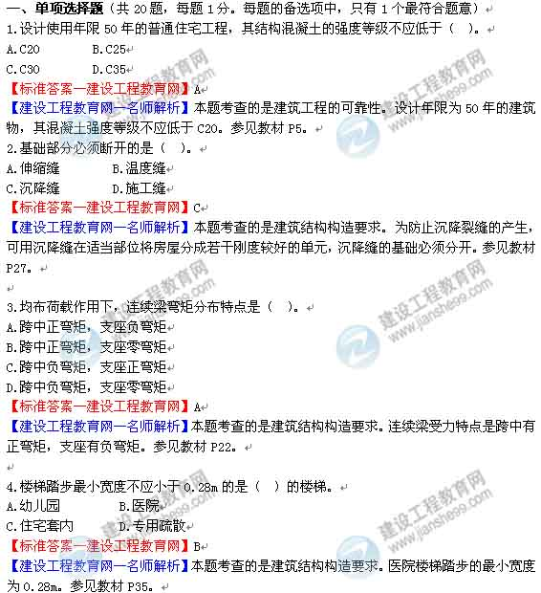
5.下列防水卷材中，温度稳定性最差的是（ ）。
A.沥青防水卷材
B.聚氯乙烯防水卷材
C.高聚物防水卷材
D.高分子防水卷材
【标准答案—建设工程教育网】A
【建设工程教育网—名师解析】本题考查的是建筑功能材料的特性与应用。防水卷材主要包括沥青防水卷材、高聚物改性沥青防水卷材和高聚物防水卷材三大系列。其中沥青防水卷材温度稳定性较差。参见教材P85。
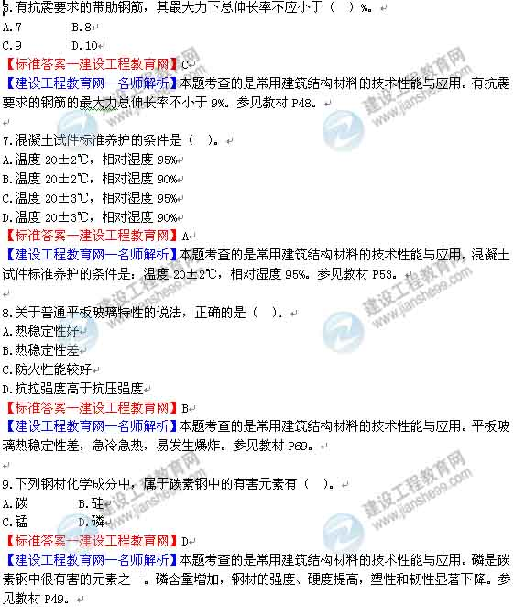
10.不能测量水平距离的仪器是（ ）。
A.水准仪 B.经纬仪
C.全站仪 D.垂准仪
【标准答案—建设工程教育网】D
【建设工程教育网—名师解析】本题考查的是施工测量技术。水准仪主要功能是测量两点的高差，另外利用视距测量原理，还可以测两点间的距离。经纬仪的主要功能是测量两个方向之间的水平夹角，其次还可以测量竖直角。利用视距测量原理，也可以测量两点间的水平距离和高差。参见教材P93～95。
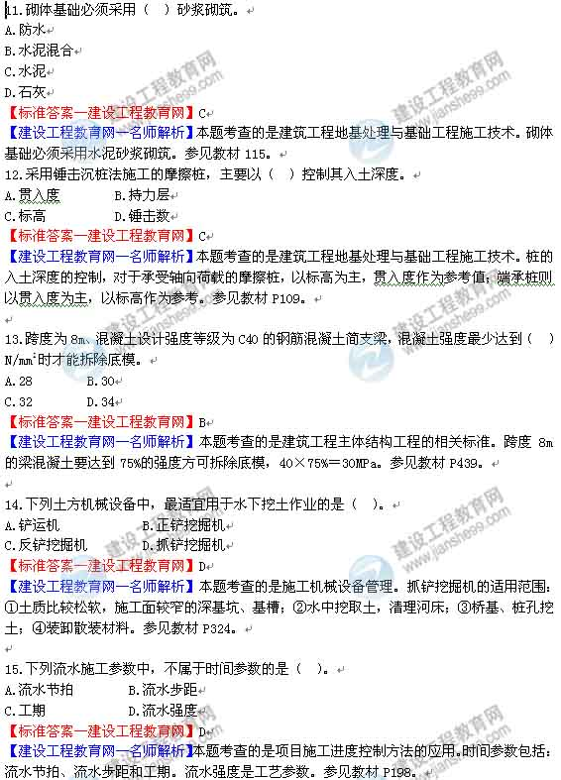
16.工程竣工验收合格之日起最多（ ）日内，建设单位应向当地建设行政主管部门备案。
A.7 B.15
C.30 D.90
【标准答案—建设工程教育网】B
【建设工程教育网—名师解析】本题考查的是建筑工程建设相关法规。建设单位应当自工程竣工验收合格之日起15d内，依照规定，向工程所在地的县级以上地方人民政府建设行政主管部门备案。参见教材P375。
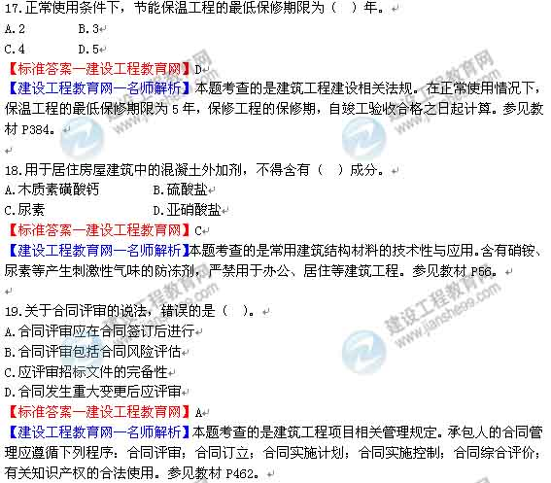
20.施工组织总设计应由总承包单位（ ）审批。
A.负责人 B.技术负责人
C.项目负责人 D.项目技术负责人
【标准答案—建设工程教育网】B
【建设工程教育网—名师解析】本题考查的是建筑工程项目相关管理规定。施工组织总设计应由总承包单位技术负责人审批。参见教材P473。
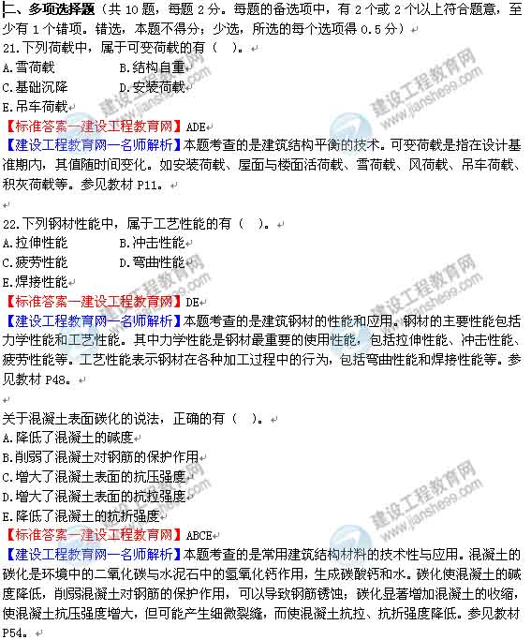
24.防火涂料应具备的基本功能有（ ）。
A.隔热 B.耐污
C.耐火 D.阻燃
E.耐水
【标准答案—建设工程教育网】ACD
【建设工程教育网—名师解析】本题考查的是建筑功能材料的特性与应用。防火材料主要由基料及防火助剂两部分组成。除了应具有普通涂料的装饰作用和对基材提供物理保护作用外，还需要具有隔热、阻燃和耐火的功能。参见教材P88。
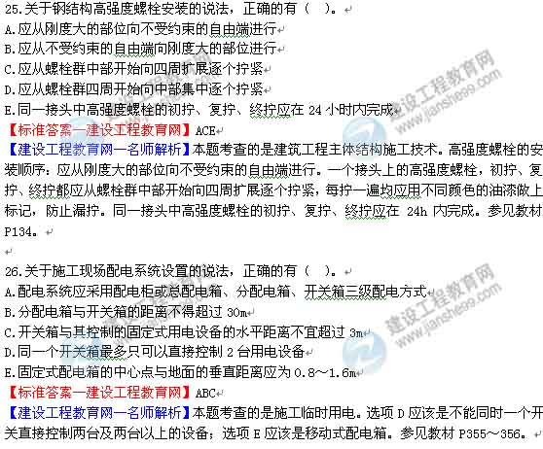
27.饰面板（砖）材料进场时，现场应验收的项目有（ ）。
A.品种 B.规格
C.强度 D.尺寸
E.外观
【标准答案—建设工程教育网】ABDE
【建设工程教育网—名师解析】本题考查的是建筑装饰装修工程施工技术。饰面板（砖）工程所有材料进场时应对品种、规格、外观和尺寸进行验收。参见教材P158。
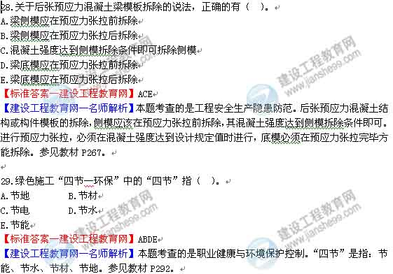
30.下列安全事故类型中，属于建筑业最常发生的五种事故的有（ ）。
A.高处坠落 B.物体打击
C.触电 D.中毒
E.爆炸
【标准答案—建设工程教育网】ABC
【建设工程教育网—名师解析】本题考查的是常见安全事故类型及其原因。高处坠落、物体打击、机械伤害、触电、坍塌事故为建筑最常见的五种事故。参见教材P285。
三、案例分析题（共5题，（一）、（二）、（三）题各20分，（四）、（五）题各30分）
【案例一】
背景：
某工程基础底板施工，合同约定工期50天，项目经理部根据业主提供的电子版图纸编制了施工进度计划（如图1）。底板施工暂未考虑流水施工。
图1 施工进度计划图
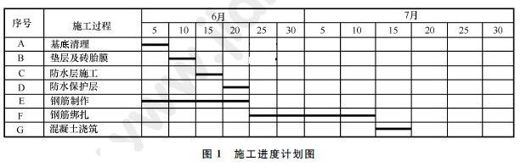
在施工准备及施工过程中，发生了如下事件：
事件一：公司在审批该施工进度计划（横道图）时提出，计划未考虑工序B与C，工序D与F之间的技术间歇（养护）时间，要求项目经理部修改。两处工序技术间歇（养护）均为2天，项目经理部按要求调整了进度计划，经监理批准后实施。
事件二：施工单位采购的防水材料进场抽样复试不合格，致使工序C比调整后的计划开始时间延后3天。因业主未按时提供正式图纸，致使工序E在6月11日才开始。
事件三：基于安全考虑，建设单位要求仍按原合同约定的时间完成底板施工。为此，施工单位采取调整劳动力计划、增加劳动力等措施，在15天内完成了2700吨钢筋制作（工效为4.5吨/每人·工作日）。
问题：
- 在答题卡上绘制事件一中调整后的施工进度计划网络图（双代号），并用双线表示出关键线路。
- 考虑事件一、二的影响，计算总工期（假定各工序持续时间不变），如果钢筋制作、钢筋绑扎及混凝土浇筑按两个流水段组织等节拍流水施工，其总工期将变为多少天？是否满足原合同约定的工期？
- 计算事件三钢筋制作的劳动力投入量，编制劳动力需求计划时，需要考虑哪些参数？
- 根据本案例的施工过程，总承包单位依法可以进行哪些专业分包和劳务分包？
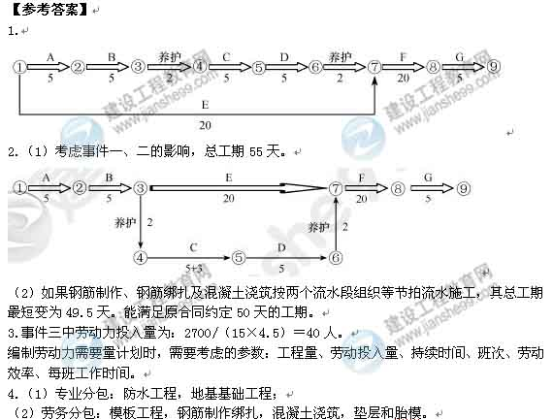
【案例二】
背景：
某商业建筑工程，地上六层，砂石地基，砖混结构，建筑面积24000m²。外窗采用铝合金窗，内外采用金属门。在施工过程中发生了如下事件：
事件一：砂石地基施工中，施工单位采用细砂（掺入30%的碎石）进行铺填。
监理工程师检查发现其分层铺设厚度和分段施工的上下层搭接长度不符合规范要求，令其整改。
事件二：二层现浇混凝土楼板出现收缩裂缝，经项目经理部分析认为原因有：混凝土原材料质量不合格（骨料含泥量大）、水泥和掺合料用量超出规范规定。同时提出了相应的防治措施：选用合格的原材料，合格控制水泥和掺合料用量。监理工程师认为项目经理部的分析不全面，要求进一步完善原因分析和防治方法。
事件三：监理工程师对门窗工程检查时发现：外窗未进行三性检查，内门采用“先立后砌”安装方式，外窗采用射钉固定安装方式。监理工程师对存在的问题提出整改要求。
事件四：建设单位在审查施工单位提交的工程竣工资料时，发现工程资料有涂改、违规使用复印件等情况，要求施工单位进行整改。
问题：
- 事件一中，砂石地基采用的原材料是否正确？砂石地基还可以采用哪些原材料？除事件一列出的项目外，砂石地基施工过程中还应检查哪些内容？
- 事件二中，出现裂缝原因还可能有哪些？并补充完善其它常见的防治方法？
- 事件三中，建筑外墙铝合金窗的三性试验是指什么？分别写出错误安装方式的正确做法。
- 针对事件四，分别写出工程竣工资料在修改以及使用复印件时的正确做法。
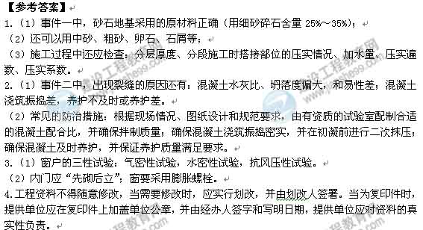
【案例三】
背景：
某新建工程，建筑面积28000m²，地下一层，地上六层，框架结构，建筑总高28.5m，建设单位与施工单位签订了施工合同，合同约定项目施工创省级安全文明工地。在施工过程中，发生了如下事件：
事件一：建设单位组织监理单位、施工单位对工程施工安全进行检查，检查内容包括：安全思想、安全责任、安全制度、安全措施。
事件二：施工单位编制的项目安全措施计划的内容包括有：管理目标、规章制度、应急准备与相应、教育培训。检查组认为安全措施计划主要内容不全，要求补充。
事件三：施工现场入口仅设置了企业标志牌、工程概况牌，检查组认为制度牌设置不完整，要求补充。工人宿舍室内净高2.3m，封闭式窗户，每个房间住20个工人，检查组认为不符合相关要求，对此下发了通知单。
问题：
- 除事件一所述检查内容外，施工安全检查还应检查哪些内容？
- 事件二中，安全措施计划中还应补充哪些内容？
- 事件三中，施工现场入口还应设置哪些制度牌？现场工人宿舍应如何整改？
- 事件四中，建筑施工安全检查评定结论有哪些等级？本次检查应评定为哪个等级？
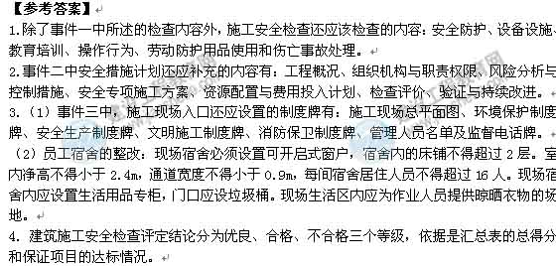
【案例四】
背景：
某新建图书馆工程，采用公开招标的方式，确定某施工单位中标。双方按《建设工程施工合同（示范文本）》（GF-2013-0201）签订了施工总承包合同。合同约定总造价14250万元，预付备料款2800万元，每月底按月支付施工进度款。竣工结算时，结算价款按调值公式法进行调整。在招标和施工过程中，发生了如下事件：
事件一：建设单位自行组织招标。招标文件规定：合格投标人为本省企业；自招标文件发出之日起15天后投标截止；招标人对投标人提出的疑问分别以书面形式回复给相应提出疑问的投标人。建设行政主管部门评审招标文件时，因为个别条款不符合相关规定，要求整改后再进行招标。
事件二：合同约定主要材料按占造价比重55%计，预付备料款在起扣点之后的五次月度支付中扣回。
事件三：基坑施工时正值雨季，连续降雨导致停工6天，造成人员窝工损失2.2万元。一周后出现罕见特大暴雨，造成停工2天，人员窝工损失1.4万元。针对上述情况，施工单位分别向监理单位上报了这四项索赔申请。
事件四：某分项工程由于设计变更导致该分项工程量变化幅度达20%，合同专用条款未对变更价款进行约定。施工单位按变更指令施工，在施工结束后的下一个月上报支付申请的同时，还上报了该设计变更的变更价款申请，监理工程师不批准变更价款。
事件五：种植屋面隐蔽工程通过监理工程师验收后开始覆土施工，建设单位对隐蔽工程质量提出异议，要求复验，施工单位不予同意。经总监理工程师协调后三方现场复验，经检验质量满足要求。施工单位要求补偿由此增加的费用，建设单位予以拒绝。
事件六：合同中约定，根据人工费和四项主要材料和价格指数对总造价按调值公式法进行调整。各调值因素的比重、基准和现行价格指数如下表：
可调项目 | 人工费 | 材料一 | 材料二 | 材料三 | 材料四
因素比重 | 0.15 | 0.30 | 0.12 | 0.15 | 0.08
基期价格指数 | 0.99 | 1.01 | 0.99 | 0.96 | 0.78
现行价格指数 | 1.12 | 1.16 | 0.85 | 0.80 | 1.05

问题：
- 事件一中，指出招标文件规定的不妥之处，并分别写出理由。
- 事件二中，列式计算预付备料款的起扣点是多少万元？（精确到小数点后2位）
- 事件三中，分别判断四项索赔是否成立？并写出相应的理由。
- 事件四中，监理工程师不批准变更价款申请是否合理？并说明理由。合同中未约定变更价款的情况下，变更价款应如何处理？
- 事件五中，施工单位、建设单位做法是否正确？并分别说明理由。
- 事件六中，列式计算经调整后的实际计算价款应为多少万元？（精确到小数点后2位）
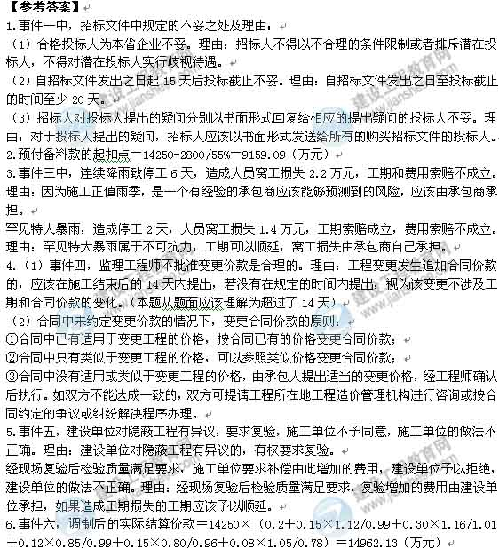
【案例五】
背景：
某教学楼工程，建筑面积1.7万平方米，地下一层，地上六层，檐高25.2m，主体为框架结构，砌筑及抹灰用砂浆采用现场拌制。施工单位进场后，项目经理组织编制了《某教学楼施工组织设计》，经批准后开始施工。在施工过程中，发生了以下事件：
事件一：根据现场条件，场区内设置了办公区、生活区、木工加工区等生产辅助设施。临时用水进行了设计与计算。
事件二：为了充分体现绿色施工在施工过程中的应用，项目部在临建施工及使用方案中提出了在节能和能源利用方面的技术要点。
事件三：结构施工期间，项目有150人参与施工，项目部组建了10人的义务消防队，楼层内配备了消防立管和消防箱，消防箱内消防水龙带长度达20m；在临时搭建的95m²钢筋加工棚内，配备了2只10L的灭火器。
事件四：项目总监理工程师提出项目经理部在安全与环境方面管理不到位，要求该企业对职业健康安全管理体系和环境管理体系在本项目的运行进行“诊断”，找出问题所在，帮助项目部提高现场管理水平。
事件五：工程验收前，相关单位对一间240m²的公共教室选取4个检测点，进行了室内环境污染物浓度的检测，其中两个主要指标的检测数据如下：
点位 | 1 | 2 | 3 | 4
甲醛（mg/m³） | 0.08 | 0.06 | 0.05 | 0.05
氨（mg/m³） | 0.20 | 0.15 | 0.15 | 0.14
问题：
- 事件一中，《某教学楼施工组织设计》在计算临时用水总用水量时，根据用途应考虑哪些方面的用水量？
- 事件二的临建施工及使用方案中，在节能和能源利用方面可以提出哪些技术要点？
- 指出事件三中有哪些不妥之处?写出正确方法。
- 事件四中，该企业为了确保上述体系在本项目的正常运行，应围绕哪些运行活动展开“诊断”？
- 事件五中，该房间检测点的选取数量是否合理？说明理由。该房间两个主要指标的报告检测值为多少？分别判断该两项检测指标是否合格？
